De juiste toon vinden bij dementie

De juiste toon vinden bij dementie

De juiste toon vinden bij dementie

De juiste toon vinden bij dementie

Soundscapes
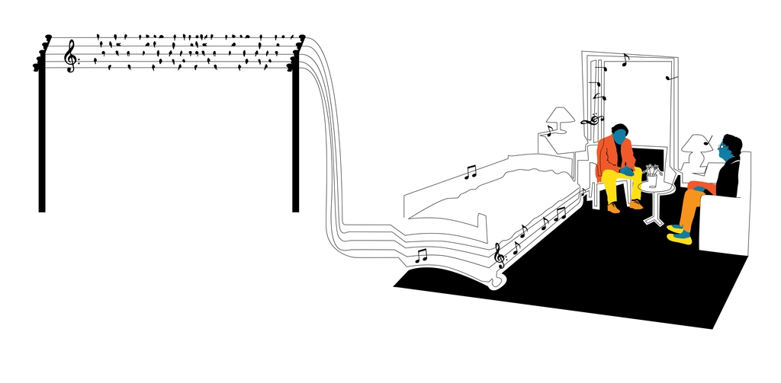
ILLUSTRATIE FADI NADROUS
Voor dementerenden kan geluid bedreigend zijn of juist geruststellend. Ze zijn dus geholpen met een goede geluidsomgeving. Hoe je die maakt? Met vogelgeluiden, bijvoorbeeld.
WILLEM SCHOONEN
Het meest hinderlijke geluid voor dementerende mensen is geluid dat ze niet direct herkennen", zegt Janouk Kosters. "De hersenen moeten een geluid verwerken en dat gaat bij dementerenden traag. Dikke kans dat de hersenen tijdens het verwerken alweer worden gestoord door een nieuwe prikkel. Dat is irritant." Is volledige stilte dan beter? "Nee, je hebt geluid nodig om je veilig en prettig te voelen. Denk aan de wachtkamer van de dokter. Daar is het vaak doodstil, en voel je je niet prettig."
Kosters, psycholoog aan het Universitair Medisch Centrum Groningen, onderzoekt de rol van geluid in het leven van dementerende mensen. Ze heeft de afgelopen jaren onderzoek gedaan in vijf verpleeg- en verzorgingshuizen en kan nu beginnen aan het analyseren van de uitkomsten en het schrijven van haar proefschrift.
Geluid is voor ieder mens belangrijk, maar werkt bij dementerenden anders dan bij gezonde mensen. Om dat te onderzoeken zou je hun het liefst vragen hoe ze hun geluidsomgeving ervaren. Maar dat is lastig, zegt Tjeerd Andringa, Kosters' begeleider aan de Rijksuniversiteit Groningen (RuG). "Dementerenden kunnen je niet goed vertellen hoe ze hun omgeving ervaren. Maar in hun gedrag zijn ze vaak heel eerlijk en duidelijk over wat ze fijn vinden en wat niet."
Voor haar onderzoek ging Kosters niet te rade bij de dementerenden zelf, maar bij hun verzorgers. "Verzorgenden kunnen de link leggen tussen geluiden die er zijn en het gedrag van dementerenden. Bewoners kunnen soms apathisch worden of juist agressief, zonder dat duidelijk is waarom. Verzorgenden zijn getraind om het gedrag van bewoners te observeren."
Er zijn in de omgeving allerlei factoren die gedrag beïnvloeden, zoals inrichting, licht, temperatuur, medebewoners én geluiden. Kosters kwam in haar puberteit geregeld in het verzorgingshuis waar haar moeder werkte en zag wat muziek kon doen met de bewoners. "Fascinerend! Dus toen ik deze promotieplek voorbij zag komen, heb ik de kans gegrepen om me erin te verdiepen."
Muziek wordt bij dementerenden wel ingezet als therapie, om herinneringen terug te halen of hun stemming te verbeteren. Hier gaat het echter niet om muziek die op de voorgrond wordt gezet, maar om de geluidsomgeving, het totaal van geluiden die je - bewust of onbewust - waarneemt. Je kunt frequentie en volume van al die geluiden meten, maar dat vertelt je niet hoe iemand zijn geluidsomgeving ervaart. Soundscape is de vakterm voor die ervaring, naar analogie van landscape, landschap.
Anders dan de objectieve geluidmetingen, zijn soundscapes subjectieve ervaringen, gebonden aan de persoon en zijn situatie. Kosters: "Hoe je geluiden waardeert en ervaart, kan enorm verschillen. Op je werk bijvoorbeeld accepteer je geluiden die je thuis niet wilt hebben. Dementerenden kunnen hun omgeving niet meer zelf bepalen, dat doen hun verzorgenden. Maar die verzorgenden zijn op hun werk, en de bewoners zijn thuis."
De oren openen
Om te kunnen zien wat geluiden met dementerenden doen, moeten verzorgenden zich eerst bewust worden van de geluidsomgeving. In het onderzoek van Kosters werd daarvoor een app gebruikt, MoSART: Mobile Soundscape Appraisal and Recording Technology. De app werd ontwikkeld door Soundappraisal, een spin-off van de RuG die Andringa zes jaar geleden oprichtte. Wie het leuk vindt, kan de app gratis op zijn telefoon zetten. Je maakt er korte geluidsopnamen mee en vult dan een vragenlijst in om te bepalen wat die geluiden met je doen.
De app opende de oren van verzorgenden die meededen aan het onderzoek, zegt Kosters: "Ze vonden het leuk om op die manier naar hun omgeving te luisteren. En ze merkten dat ze last hadden van geluiden waarvan ze zich voorheen niet bewust waren. Tv en radio die voortdurend ergens in de achtergrond klinken bijvoorbeeld. Verzorgenden gaan vervolgens die tv en radio bewuster en gerichter inzetten. Maar ook de brom van een koelkast of het blazen van een afzuigkap. Een afzuigkap kan ervoor zorgen dat je de vogels niet meer hoort. Het geluid van vogels is prettig en geeft een veilig gevoel. Als dat wordt overstemd, kan een gevoel van onveiligheid ontstaan.
"En ze merken ook ineens hoe storend geluiden werken die niet op hun plek zijn. Bijvoorbeeld familieleden van een bewoner die vrolijk, enthousiast op bezoek komen, met veel geluid dat helemaal niet past bij de sfeer die er normaal hangt."
Bewust beluisteren en waarderen van de omgeving kan verzorgenden inzicht geven in wat bewoners ervaren, zegt Kosters: "We zijn gewend om heel veel geluiden te negeren. Dat gebeurt in de grote hersenen; daar wordt het onderscheid gemaakt tussen onschuldig geluid dat genegeerd kan worden en geluiden die in de gaten gehouden moeten worden. Alles wijst erop dat dat bij dementerenden moeilijker gaat."
Dat voedt een gevoel van onveiligheid, zegt Andringa: "Ons gehoorsysteem is een waarschuwingssysteem. Geluiden die kunnen wijzen op gevaar trekken de aandacht. Maar als de hersenen dat onderscheid niet meer kunnen maken, kom je in een permanente staat van onzekerheid."
Voor veiligheid en welbevinden is gehoor belangrijker dan reukzin of gezichtsvermogen, zegt Andringa. "Gehoor zit evolutionair heel diep. Het is een van de oudste zintuigen die we hebben. Reuk ook, maar geluid is veel duidelijker in verband te brengen met een bron. Zien kunnen we, in het licht van de evolutie, nog maar net, en heeft veel minder invloed op hoe we omgeving ervaren."
Toch is geluid bij de inrichting van die omgeving vaak nog het ondergeschoven kindje. Ook in verpleeg- en verzorgingshuizen, zegt Andringa: "Er wordt nog weinig over nagedacht. En als het gebeurt, gaat het vaak over het wegnemen van storende geluiden, niet over de vormgeving van de geluidsomgeving, afgestemd op groepen bewoners of zelfs individuen."
Geluidsexperiment
De vormgeving van soundscapes voor dementerenden is nog geen onderwerp van onderzoek in Groningen, maar wel in Gent. Onder leiding van Paul Devos heeft de Universiteit Gent de afgelopen jaren experimenten gedaan in woonzorgcentra waar geluiden aan de omgeving werden toegevoegd.
Denk niet aan muziektherapie; dat is iets anders, zegt Devos: "Muziektherapie speelt zich af op de voorgrond, in korte sessies, met aandacht voor luisteren. Wij werken op de achtergrond, op de grens van bewust en onbewust waarnemen, gedurende de hele dag. Muziektherapie kan heel goed werken, maar vooral op het gemoed. Soundscapes zijn vooral gericht op het gevoel van veiligheid."
De Gentse onderzoekers hebben eerst de geluidsomgeving in woonzorgcentra in kaart gebracht. Conclusie: die is saai. Devos: "In woonzorgcentra worden veel materialen gebruikt die gemakkelijk afneembaar zijn, goed schoon te houden. Harde materialen vaak, die veel geluid geven. Dat is storend. Maar als je de hele geluidsomgeving gaat meten, valt op hoe monotoon die is, en saai. Er is een tekort aan geluiden. Een mens heeft bepaalde componenten in zijn geluidsomgeving nodig om die aangenaam en levendig te maken."
In een eerste experiment is de ploeg van Devos die componenten gaan toevoegen, via speakers die op de kamers van bewoners werden geïnstalleerd. Daaruit klonk in de ochtend vogelzang en het geruis van wind en bladeren. Rond het middaguur kwamen er restaurantgeluiden uit de speaker, met pratende mensen en gerammel van serviesgoed. 's Middags was er het geluid van een typemachine (met belletje), tegen de avond muziek ('Claire de lune' van Debussy) en later in de avond het geluid van een hartslag. Op gezette tijden werd er een kerkklok geluid.
In het wetenschappelijk raamwerk dat hierachter schuilgaat, wordt onderscheid gemaakt tussen drie effecten die je met het ontwerpen van soundscapes kunt bereiken. Het eerste is het bevorderen van een gevoel van veiligheid. De slaande klok doet dat, zegt Devos. Je veilig voelen, zegt de psychologie, is weten waar je bent, in ruimte en in tijd. Een slaande klok kan daarbij helpen. En een kerkklok laat weten dat er andere mensen in de buurt zijn. Ook dat helpt.
Voor het gevoel van veiligheid is het ook belangrijk dat het geluid op zijn plaats is, zegt Devos. Laat in een woonzorgcentrum dat midden in de bossen staat geen branding horen; die is niet thuis te brengen.
"En omgekeerd: in een woonzorgcentrum in de buurt van een school kan het geluid van gillende kinderen juist een gevoel van veiligheid geven."
Tweede effect is het in gang zetten van een activiteit. De restaurantgeluiden rond de middag zijn een voorbeeld: ze werken als de bel van Pavlov op diens hond.
Derde effect is het veranderen van gemoed en stemming. Hier lijken soundscapes op muziektherapie, maar gaan ze in plaats van een halfuurtje de hele dag door. Voor het gemoed is het belangrijk selectief te zijn met tempo en hoogte van geluiden, zegt Devos. Hoge frequenties zijn opwekkend. Goed voor de ochtend, in de vorm van vogelgeluiden bijvoorbeeld. Laagfrequente en langzame geluiden kalmeren, en kunnen het best in de avond worden gebruikt.
Simpel en herkenbaar
Omdat vrijwel alle ouderen, en dus ook dementerenden, lijden aan gehoorverlies is het zaak soundscapes simpel en herkenbaar te houden. De verleiding is groot om terug te grijpen op muziek die een bewoner in zijn jonge jaren heeft gekend. Maar kijk daarmee uit, zegt Devos: "Je roept misschien associaties op die je niet voorzien hebt. Bijvoorbeeld omdat iemand muziek die nu uit de speakers komt veel heeft gehoord in de oorlog."
De resultaten van de eerste experimenten zijn positief, zegt Devos. Invloed van de soundscapes op de sfeer en het gedrag van de bewoners was duidelijk. Misschien dat er ooit methoden komen om de perceptie van de geluidsomgeving in de hersenen te meten, maar die zijn er nu niet. In de Gentse experimenten werd het effect vastgesteld door observaties van verzorgenden en de vragenlijsten die zij invulden.
Vanwege de corona-epidemie waren experimenten de afgelopen maanden niet mogelijk. Maar zodra het weer kan, wil Devos een nieuwe reeks beginnen. Hij wil vooral de rapportage door verzorgenden versnellen. "Tot nu toe hebben we gebruikgemaakt van vragenlijsten die achteraf werden ingevuld. Dat is eigenlijk te traag."
Daarnaast willen de Gentse onderzoekers hun soundscapes verder ontwikkelen middels cocreatie. Dat wil zeggen dat verzorgenden samen met de wetenschappers werken aan de soundscapes. "En niet alleen verzorgenden. We kunnen ook veel leren van familieleden van bewoners, en van ouderen die niet dementeren."
Als de geluidsomgeving op die manier wordt verbeterd, kan dat de woonzorgcentra en hun bewoners enorm helpen, zegt Devos: "Gehoor is het belangrijkste zintuig dat we hebben. Geluid heeft een hoge tijdresolutie; een geur blijft hangen en is vaag over zijn herkomst, maar geluid geeft heel precieze informatie over je omgeving. Woonzorgcentra zijn zich dat weinig bewust. Kijk alleen naar de karretjes waarmee die het eten rondbrengen. Een verbetering van de geluidsomgeving kan ervoor zorgen dat bewoners zich beter voelen en minder medicijnen nodig hebben, en dat het voor de staf prettiger werken is."
Je veilig voelen is weten waar je bent, in ruimte en in tijd. Een slaande klok kan daarbij helpen.

